**TECNICATURA SUPERIOR EN DESARROLLO DE SOFTWARE**

Breve descripción del contenido general

**(Texto en Calibri 19, minúscula, negrita, centrado)**

**(imagen representativa)**

**A cargo de: nombre del/los contenidistas**

**(Título en Calibri 16, minúscula, negrita, margen derecho)**

**Lógica Computacional**

**Fundamentación**

**La lógica funda sus teorías en las Ciencias Computacionales, como lo plantean las recomendaciones curriculares de los diferentes organismos internacionales como la Association for Computing Machinery -ACM- y el Institute for Electrical and Electronic Engineers -IEEE. Estos entes proponen utilizar la lógica en las Ciencias Computacionales como *instrumento de la tarea de representación y resolución de problemas por medio de la computadora. Además, reconocen el carácter fundamental de la lógica como herramienta imprescindible para el ingeniero, ya que le permite elaborar especificaciones formales y formalizar líneas de razonamiento, diseño y descripción de sistemas.***

**Descripción del espacio y propuesta general.**

El propósito de esta materia es que los estudiantes adquieran las habilidades para entender las bases del lenguaje natural y formalizar, mediante el mismo, la representación de diferentes argumentos; conocer las distintas estrategias de formalización y deducción en la lógica proposicional; adentrarse en la semántica de la misma y en las principales aplicaciones de esta lógica, como son los circuitos lógicos. Así mismo entendiendo la lógica de predicados tanto para el cálculo de deducción natural como para las estrategias de formalización y deducción.

Para la organización de la enseñanza de este módulo se han organizado los contenidos en 3 Bloques: “Lógica proposicional”, “Lógica de predicados” y "Lógica Digital"

El bloque Lógica proposicional aborda la lógica analizando las relaciones entre los enunciados o las proposiciones. Se analizan oraciones de tipo declarativa, atómica o simple y moleculares o complejas.

El bloque Lógica de predicados brinda herramientas para el estudio de la estructura interna de las proposiciones tomando como base los objetos y las relaciones entre ellos.

El Bloque Lógica digital aborda la lógica de dos tipos de circuitos: el combinatorio y el secuencial, brinda herramientas para el conocimiento de la transmisión de la información binaria entre los circuitos digitales.

**Intencionalidades educativas (objetivos)**

* Proporcionar una formación sólida en los fundamentos formales de la Lógica Computacional observando el carácter abstracto y simbólico
* Motivar en el estudiante su capacidad de razonamiento y mayor habilidad para pensar lógicamente en la comprensión de problemas
* Apreciar la Lógica Computacional en cuanto a su aplicabilidad y saber emplearla para presentar soluciones a los problemas computacionales
* Aportar elementos básicos para la argumentación lógica, el análisis y la formulación paso a paso de procesos, esenciales en la comprensión y aplicación de las ciencias computacionales

Al finalizar el curso el estudiante, trabajando individualmente o en equipo, estará en capacidad de:

1. Utilizar apropiadamente los principios y conceptos fundamentales del razonamiento lógico y matemático
2. Proponer, analizar, sustentar y demostrar la validez o no de conjeturas matemáticas sencillas
3. Analizar las posibles alternativas de solución que se presentan en una situación dada
4. Analizar, abstraer e interrelacionar adecuadamente los requisitos iniciales de funcionamiento en un determinado sistema
5. Analizar la validez de todo tipo de razonamiento
6. Utilizar las herramientas de la lógica matemática para resolver cuestiones administrativas y de programación.
7. Analizar, investigar y discernir la relación de los contenidos conceptuales con situaciones referidas a la vida cotidiana.
8. Adquirir habilidades y autonomía en la resolución de distintas situaciones problemáticas contando con herramientas lógicas de análisis.

**Contenidos**

**1.      LÓGICA PROPOSICIONAL**

1.1.   Lenguaje Ss

1.2.   Tablas de la Verdad

1.3.   Derivaciones Lógicas

1.4.   Derivaciones Categóricas

**2.      TEOREMAS DE CONSISTENCIA**

2.1.   Metateoremas de validación

2.2.   Metateorema de solidez y completitud

2.3.   Metateorema 12. Leyes Booleanas

2.4.   Simplificaciones

**3.      LÓGICA DE PREDICADO**

3.1.   Cuantificadores

3.2.   Lenguaje Sp

**4.      LÓGICA DIGITAL**

4.1.   **Compuertas lógicas**

**4.1.1 Puertas lógicas básicas**

* AND: intersección o producto lógico.
* OR: unión o suma lógica.
* NOT: complemento o inversión.
* NAND y NOR: basadas en las anteriores.
* XOR: OR exclusivo.
* NEXOR: equivalencia o NOT XOR.

**Información general**

***Duración total del curso***: 64hs Reloj

***Cantidad de lecciones:*** 6 Clases en un Bimestre

***Evaluación y criterios de aprobación:***

La evaluación es un proceso que se concerta con los estudiantes y se realizan actividades de tipo individual y grupal en el encuentro semanal, conversatorios sobre los documentos leídos y se sustentaran mediante discusiones grupales. Al final del curso se presentará un trabajo final donde se consolide lo comprendido durante la cursada, avisado este con anterioridad por parte del asesor. Se sustentarán por escrito o en forma oral las actividades o talleres realizados por los estudiantes. Este proceso evaluativo está enmarcado en los lineamientos que al respecto trae la legislación vigente. Algunas estrategias a tener en la cuenta durante el desarrollo de éste componente son los siguientes:

* El portafolio personal de desempeño es el registro y compendio de las diferentes actividades evaluativas y de reflexión permanente que realiza cada estudiante sobre su proceso de formación, tiene en cuenta las responsabilidades y compromisos acordados entre docentes y estudiantes, los avances y dificultades encontradas en el proceso por cada estudiante y las sugerencias del asesor para la obtención de los logros propuestos.
* Las diferentes formas de evaluación: autoevaluación, co-evaluación y hetero-evaluación, se evidenciarán en la aplicación de las diferentes estrategias planteadas. Para efectos de promoción y certificación se seguirán los criterios y parámetros establecidos en la reglamentación vigente y correspondiente

**Instrumentos evaluativos**  
Se implementarán los siguientes instrumentos evaluativos:  
La resolución de actividades propuestas

* Consultas y sustentaciones referidas a las temáticas del curso
* Desarrollo y sustentación mediante evaluación oral o escrita del portafolio personal de desempeño
* Actividades con materiales de apoyo como bloques lógicos, ábacos y recursos informáticos
* Evaluaciones escritas que darán cuenta del nivel de competencia adquirido
* Informes de lectura, ensayos y aportes al tema

**Estructura de la propuesta didáctica**

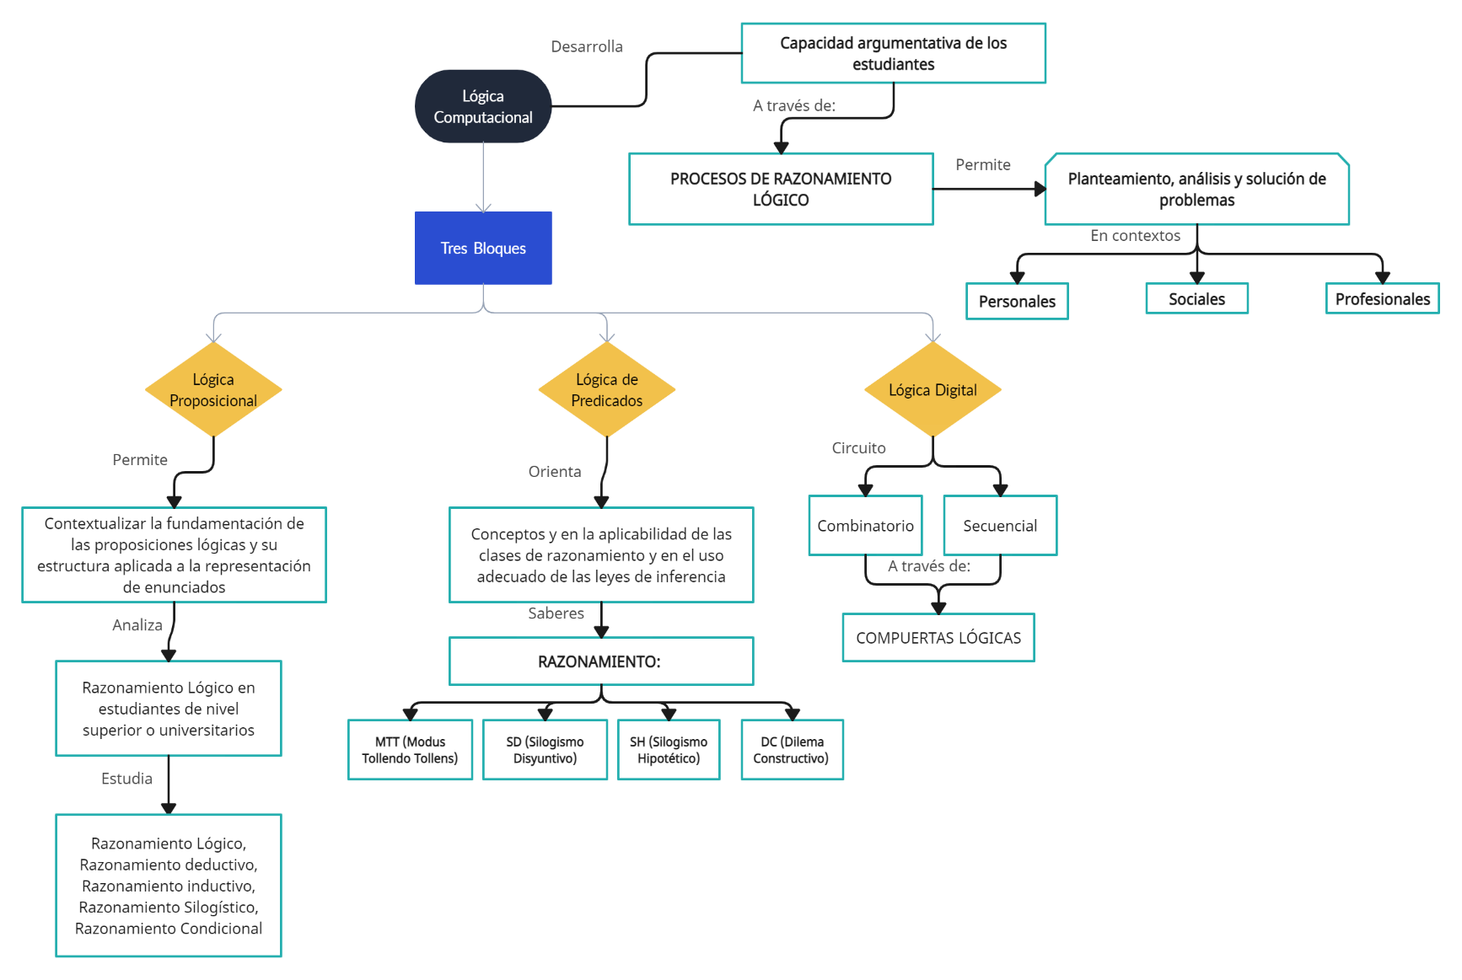

**Calendario de cursado**

|  |  |  |
| --- | --- | --- |
| **Semana** | **Tema** | **Actividad / Recurso** |
| **Semana 1** Del … al … de ………….. | Módulo 1: Lógica Proposicional | **Para interactuar y estar en contacto durante toda la cursada se pone a disposición:**   * El foro Asíncrono "Dudas y Consultas": un espacio donde podremos realizar todas las consultas respecto de los temas de la clase. Las consultas serán contestadas en un plazo máximo de 48hs. * El foro Síncrono “Dudas y Consultas online": un espacio donde podremos realizar todas las consultas respecto de los temas de la clase de la semana en curso. Entiéndase que este foro no es una clase Magistral sino una consulta de temas estudiados asincrónicamente. Se acuerda un día fijo semanal de consultas de 20:00 a 21:00 para tal fin. * La mensajería de la plataforma sólo para temas administrativos, no para temas académicos.   **Materiales y Recursos**  Serán provistos por el docente a través de link para la descarga. |
| **Semana 2** Del … al … de ………….. | Módulo 2: Lógica de Predicados | **ESTRATEGIAS DEL DOCENTE:**  1.  Uso de recursos didácticos audiovisuales (video, computadora etc.)  2. Uso de recursos electrónicos para el intercambio de información y comunicación permanente con el estudiante.  3. Uso del aula virtual para incentivar al aprendizaje colaborativo a través de temas de discusión, aplicación de evaluaciones en línea, consultas en chat y entrega actividades.  4.  Aprendizaje basado en crear problemas complejos  5.  Preguntas insertas.  **ESTRATEGIAS DEL ESTUDIANTE:**  1.   Mapas conceptuales  2.   Resolución de problemas  3.   Exposiciones, presentaciones en clases  4.   Trabajo en equipo  5.   Lectura interpretativa  6.   Ensayo  7.   Aprendizaje basado en TIC |
| **Semana 3** Del … al … de ………….. | Módulo 3: Lógica Digital | **Para interactuar y estar en contacto durante toda la cursada se pone a disposición:**   * El foro Asíncrono "Dudas y Consultas": un espacio donde podremos realizar todas las consultas respecto de los temas de la clase. Las consultas serán contestadas en un plazo máximo de 48hs. * El foro Síncrono “Dudas y Consultas online": un espacio donde podremos realizar todas las consultas respecto de los temas de la clase de la semana en curso. Entiéndase que este foro no es una clase Magistral sino una consulta de temas estudiados asincrónicamente. Se acuerda un día fijo semanal de consultas de 20:00 a 21:00 para tal fin. * La mensajería de la plataforma sólo para temas administrativos, no para temas académicos.   **Materiales y Recursos**  Serán provistos por el docente a través de link para la descarga. |

**Bibliografía principal:**

UNEG (1999). Lógica Lenguaje Ss. Puerto Ordaz: Autor.

UNEG (1989). Lógica Lenguaje Sp. Puerto Ordaz: Autor.

**Bibliografía secundaria:**

Gonzalez T., Oliet N. (2008). Lógica Matemática para Informáticos, ejercicios resueltos.  Pearson. España

Gries, D. & Schneider, F. (1993). A Logical Approach to Discrete Math. Text and monographs computer science.  USA: Springer.

Miller C., Heeren V. (1999).  Matemática: Razonamiento y Aplicaciones. Pearson, México

**Glosario:**

Material teórico provisto por el docente de cátedra